**Dédicaces**

A mon père pour son assistance et pour tout le respect que je lui dois.

A ma mère qui n’a jamais cessé de me conseiller et de me soutenir à tout moment et à qui je dois tout.

A mes sœurs et à toute ma famille pour leurs aides et leurs conseils.

A tous mes amis pour leurs appuis et leur soutien.

Qu'ils trouvent dans ce travail l'expression de ma profonde gratitude.

Mohamed Ali…

**Remerciement**

En préambule à ce projet, je souhaite adresser mes remerciements les plus sincères aux personnes qui m’ont apporté leur aide et qui ont contribué à l'élaboration de ce modeste travail, ainsi qu’à la réussite de cette formidable formation.

Je tiens à remercier sincèrement à mon encadreur Monsieur Khaled Ouesleti ingénieur au sein d’IBM, qui s'est toujours montré à l'écoute très disponible tout au long de la réalisation de ce travail, ainsi que pour l'inspiration, l'aide et le temps qu'il a bien voulu me consacrer et sans qui ce travail n'aurait jamais vu le jour.

Table des matières

Table des figures

# Introduction générale

De nos jours, les sources d’information sont éclatées, volumineuses et complexes. D’où un réel besoin d’analyser et interpréter ces données pour faciliter la lecture par l’analyseur.

On a plusieurs source d’information comme les fichiers log

**Chapitre 1 :**

**Présentation du cadre général du projet**

**I. Introduction:**

L’objectif de ce chapitre est de présenter l’organisme d’accueil dans lequel s’est déroulé ce projet aussi que les principaux concepts de base.

II. Présentation d’International Business Machines (IBM) :

International Business Machines Corporation, connue sous l’abréviation IBM, est une [société](https://fr.wikipedia.org/wiki/Entreprise) [multinationale](https://fr.wikipedia.org/wiki/Multinationale) [américaine](https://fr.wikipedia.org/wiki/%C3%89tats-Unis) présente dans les domaines du [matériel informatique](https://fr.wikipedia.org/wiki/Mat%C3%A9riel_informatique), du [logiciel](https://fr.wikipedia.org/wiki/Logiciel) et des [services](https://fr.wikipedia.org/wiki/Services_(%C3%A9conomie)) [informatiques](https://fr.wikipedia.org/wiki/Informatique).

La société est née le [16](https://fr.wikipedia.org/wiki/16_juin) [juin](https://fr.wikipedia.org/wiki/Juin_1911) [1911](https://fr.wikipedia.org/wiki/1911) de la fusion de la Computing Scale Company et de la Tabulating Machine Company sous le nom de Computing Tabulating Recording Company (CTR). Celle-ci a changé de nom pour devenir International Business Machines Corporation le [14](https://fr.wikipedia.org/wiki/14_f%C3%A9vrier) [février](https://fr.wikipedia.org/wiki/F%C3%A9vrier_1924) [1924](https://fr.wikipedia.org/wiki/1924). On lui prête le surnom de Big Blue en référence au bleu sombre, couleur longtemps associée à l’entreprise[3](https://fr.wikipedia.org/wiki/International_Business_Machines#cite_note-3). Dans les [années 1970](https://fr.wikipedia.org/wiki/Ann%C3%A9es_1970) et les [années 1980](https://fr.wikipedia.org/wiki/Ann%C3%A9es_1980), IBM était la [première capitalisation boursière au monde](https://fr.wikipedia.org/wiki/Histoire_des_bourses_de_valeurs#Les_nouveaux_g.C3.A9ants_boursiers_russes_et_chinois).

III. Missions d’IBM:

IBM offre plusieurs services parmi lesquels :

III.1 [Business Services (US)](http://www.ibm.com/services/us/gbs/consulting?lnk=mhse10)

* [Business analytics and optimization (BAO)](http://www.ibm.com/services/fr/gbs/bus/html/bcs_businessanalytics.html)
* [Stratégie et gestion du changement](http://www.ibm.com/services/fr/gbs/bus/html/bcs_strategy_change.html)

III.2 [Services IT](http://www.ibm.com/services/tn/fr/it-services/gts-it-service-home-page-1.html)

* [Services Cloud](http://www.ibm.com/cloud-computing/tn/fr/)
* [Services Mobilité](http://www.ibm.com/services/tn/fr/it-services/enterprise-mobility/index.html)
* [Services Réseaux](http://www.ibm.com/services/tn/fr/it-services/networking-services/index.html)
* [Outsourcing et Services Managés](http://www.ibm.com/services/fr/fr/outsourcing/index.html)
* [Résilience Informatique](http://www.ibm.com/services/tn/fr/it-services/business-continuity/index.html)
* [Services de Sécurité](http://www.ibm.com/services/fr/fr/it-services/security-services/index.html)
* [Services Système](http://www.ibm.com/services/tn/fr/it-services/systems/index.html)
* [Services de Support Technique](http://www.ibm.com/services/tn/fr/it-services/technical-support-services/index.html)

III.3 [Externalisation](http://www.ibm.com/services/us/index.wss/itservice/outscg/a1029376)

* [Applications on Demand](http://www.ibm.com/services/fr/fr/it-services/applications-on-demand.html)
* [Externalisation des processus métier](http://www.ibm.com/services/fr/fr/it-services/managed-business-process-services.html)
* [Externalisation et hébergement d’infrastructure](http://www.ibm.com/services/fr/fr/it-services/externalisation-et-hebergement-d-infrastructure.html)
* [Externalisation des processus ressources humaines et formation](http://www.ibm.com/services/fr/fr/it-services/externalisation-des-processus-ressources-humaines-et-formation.html)

III.4 [Services IT](http://www.ibm.com/services/tn/fr/it-services/gts-it-service-home-page-1.html)

* [Financement](http://www.ibm.com/financing/fr/fr)
* [Financement IT](http://www.ibm.com/financing/fr/lifecycle/acquire/hardware/)
* [Financement des logiciels](http://www.ibm.com/financing/fr/lifecycle/acquire/itsoftware.html)
* [Gestion de votre informatique](http://www.ibm.com/financing/fr/lifecycle/manage/)
* [Formation](http://www-304.ibm.com/jct03001c/services/learning/ites.wss/fr/fr?pageType=page&c=a0003630)
* [Catalogue en ligne](http://www-304.ibm.com/jct03001c/services/learning/ites.wss/fr/fr?pageType=page&contentID=a0014990)
* [Certification](http://www-304.ibm.com/jct03001c/services/learning/ites.wss/fr/fr?pageType=page&c=a0003793)

IV. Concepts de base :

Les échanges d’informations électroniques dans différentes réseaux sont aujourd'hui fortement ancrés dans notre mode de vie et les échanges que nous réalisons nécessitent désormais une analyse et des interprétations.

IV.1 Réseau Backbone :

Un réseau fédérateur ou backbone du réseau (figure 1) est une partie de l'infrastructure de réseau informatique qui relie divers morceaux de réseau, fournissant un chemin pour l'échange d'informations entre les différents réseaux ou sous-réseaux. Une épine dorsale peut attacher ensemble des réseaux divers dans le même bâtiment, dans différents bâtiments dans un environnement de campus, ou sur des zones étendues.

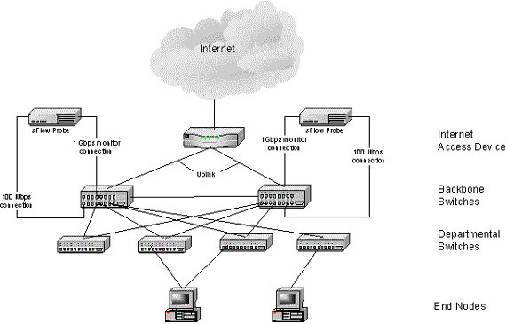

**Fig1: Réseau Backbone**

V. Conclusion :

A travers ce chapitre nous avons présenté l’organisme d’accueil puis les concepts de base (la cryptographie, les certificats électroniques, la signature électronique). Ces différentes notions vont être mises en œuvre dans la réalisation de ce projet.

Dans le chapitre suivant, nous allons aborder l’analyse des besoins dans l’objectif de recenser les besoins fonctionnels et non fonctionnels de l’application.

Chapitre 2 :

Analyse des besoins

I. Introduction:

Dans ce chapitre, nous allons nous consacrer à l’étude et le critique de l’existant puis l’objectif de

projet et l’étude des différents besoins.

II. Etude et critique de l’existant:

Lors des transmissions des données les switchs génèrent de fichiers log contient tous les informations (débit de réception et d’envoi, l’etat des ports, les erreurs …) et tout ça est difficile de lire et de l’interpréter directement de fichiers car elle n’est pas claire.

III. Objectifs du projet :

L’objectif du projet est de réaliser un interpréteur qui génère 5 fichiers CSV et des courbes de débit de transmission et de réception de chaque port pour faciliter la lecture des fichiers log qui sont générés par les switchs .

IV. Besoins fonctionnels :

Suite à notre étude, les besoins fonctionnels que nous avons pu identifier sont:

-les fichiers log

IV.1 Identification des acteurs :

**Utilisateur** : c’est l’utilisateur qui a l’exécutable de l’application qui offre le choix de fichier log a interprété

Après avoir identifié les acteurs de notre système, nous visons dans la section courante la modélisation des fonctionnalités recensées moyennant les diagrammes de cas d’utilisation du langage UML en utilisant le logiciel :

**POWER AMC**: est un [logiciel](http://fr.wikipedia.org/wiki/Logiciel) de conception créé par la société *SDP*, qui permet de modéliser les traitements informatiques et leurs [bases de données](http://fr.wikipedia.org/wiki/Base_de_donn%C3%A9es) associées. Créé par SDP sous le nom AMC*Designor, racheté par Powersoft, ce logiciel est produit par [Sybase](http://fr.wikipedia.org/wiki/Sybase) depuis le rachat par cet éditeur en 1995. Hors de France, la version internationale est commercialisée par Sybase sous la marque PowerDesigner**.**

IV.2 Diagramme de cas d’utilisation Global:

Nous allons présenter le diagramme de cas d’utilisation global. (Figure 2)

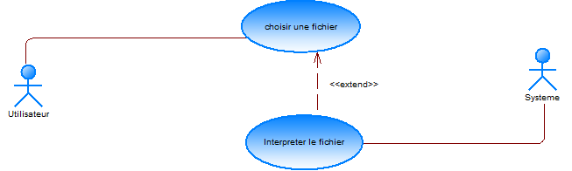

**Fig2: Diagramme de cas d’utilisation**

**Cas d’utilisation « choisir une fichier » :**

|  |  |
| --- | --- |
| Cas d’utilisation : | Choisir un fichier |
| Acteur : | utilisateur |
| Pré condition : | Préparer le fichier log |
| Post condition : | Le fichier sera téléchargé sur application |
| Description de scénario nominal : | 1 – L’utilisateur lance l’application  2 – L’utilisateur choisir le fichier log pour l’interpréter. |
| Exception : | En cas de non existence, le système ne fait rien. |

**Tab2: Description textuelle de cas d’utilisation « choisir le fichier »**

**Cas d’utilisation « interpréter le fichier » :**

|  |  |
| --- | --- |
| Cas d’utilisation : | Interpréter le fichier |
| Acteur : | systeme |
| Pré condition : | le fichier log sur le systeme |
| Post condition : | Les fichiers résultat sont enregistrés dans le pc et les courbes sont générées. |
| Description de scénario nominal : | 1 – le système parcoure le fichier  2 – le système génère les courbes et télécharger les fichiers CSV |
| Exception : | En cas de non existence, le système ne fait rien. |

**Tab2: Description textuelle de cas d’utilisation « interpréter le fichier »**

V. Besoins non fonctionnels :

-La portabilité de l’application sur les différents environnements de travail.  
-La rapidité des traitements.   
-L’homogénéité et la cohérence des interfaces.

**VI. Conclusion :**

A travers ce chapitre nous avons présenté l’étude et la critique de l’existant, l’objectif de projet et le diagramme de cas d’utilisation avec la description textuelle. Dans le chapitre suivant, nous allons aborder la phase de conception (le diagramme de classes et les diagrammes de séquences).

**Chapitre 3 :**

**Conception**

**I. Introduction :**

Ce chapitre sera consacré à la description de la phase conceptuelle de notre application.

**II. Diagramme de classes:**

Nous allons présenter le diagramme de classes (Figure 3). Ce diagramme exprime la structure statique de notre système en termes de classes et de relations entre ces classes.

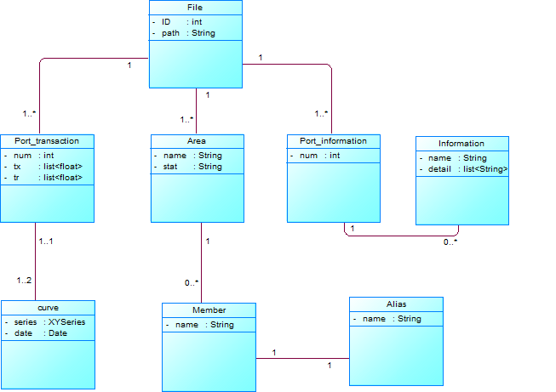

**Fig3 : Diagramme de classes**

III. Diagramme de séquences :

L’objectif de cette section est de détailler les différents diagrammes de séquences élaborés lors de notre étude.

III.1. Diagramme de séquence  « Interpréter le fichier»

Le scénario du cas d'utilisation « Interpréter le fichier » est exécuté par l’utilisateur pour interpréter un fichier. (Figure 4)

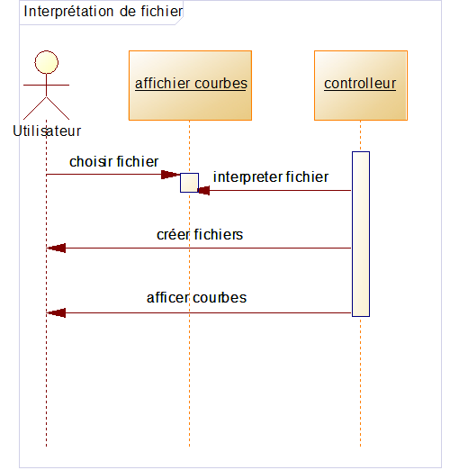

**Fig4 : Diagramme de séquence**

IV. Conclusion :

A travers ce chapitre nous avons présenté l’une des principales parties de ce projet, à savoir la partie conception. Nous allons aborder l’ensemble des diagrammes indispensable pour la réalisation de cette application.

Dans le chapitre suivant, nous allons aborder la phase de réalisation au cours de laquelle on décrira l’environnement de travail ainsi que la solution obtenue.

**Chapitre 4 :**

**Réalisation**

I. Introduction :

Ce chapitre sera consacré à présenter dans une première partie l’environnement de travail avec ses composantes matérielles et logicielles. La deuxième partie montrera à l’aide des illustrations d’interfaces développées le fonctionnement de notre application.

II. Environnement de travail :

Durant la phase de développement de notre application, nous avons utilisé un ensemble d’outils et moyens techniques qui constituent l’environnement général de travail.

Cet environnement de travail peut être réparti en deux types : un environnement matériel et un environnement logiciel. En ce qui suit, nous allons décrire et détailler chacun des deux.

II.1 Environnement matériel :

Nous utilisons comme outil matériel :

- Un ordinateur (système Windows)

- 12 Go de RAM

- 1 To de disque dur

II.2. Environnement logiciel :

Nous utilisons comme logiciel de développement  :

* **EDI: Netbeans 8.0.2 (langage de programmation : JAVA) :**

NetBeans est un environnement de développement intégré, placé en open source par Sun en juin 2000.

Le langage **Java** est un [langage de programmation](https://fr.wikipedia.org/wiki/Langage_de_programmation) [informatique](https://fr.wikipedia.org/wiki/Informatique) [orienté objet](https://fr.wikipedia.org/wiki/Orient%C3%A9_objet) créé par [James Gosling](https://fr.wikipedia.org/wiki/James_Gosling) et [Patrick Naughton](https://fr.wikipedia.org/wiki/Patrick_Naughton), employés de [Sun Microsystems](https://fr.wikipedia.org/wiki/Sun_Microsystems), avec le soutien de [Bill Joy](https://fr.wikipedia.org/wiki/Bill_Joy) (cofondateur de [Sun Microsystems](https://fr.wikipedia.org/wiki/Sun_Microsystems) en [1982](https://fr.wikipedia.org/wiki/1982)), présenté officiellement le [23](https://fr.wikipedia.org/wiki/23_mai) [mai](https://fr.wikipedia.org/wiki/Mai_1995) [1995](https://fr.wikipedia.org/wiki/1995_en_informatique) au *SunWorld*

III. Les interfaces de l’application :

Dans cette partie nous allons présenter les différentes interfaces de l’application.

III.1. interface de l’accueil

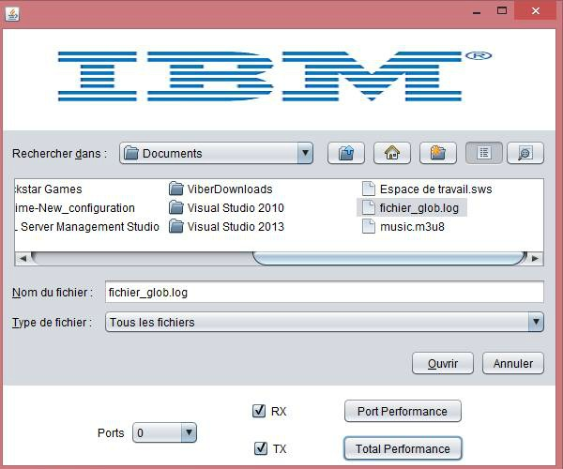

**Fig5 : Page d’accueil**

Après le choix de fichier l’application génère 5 fichier CSV contient tous les informations à partir de fichier choisie, puis nous avons choisi un port pour afficher les transactions qui sont passées par lui.

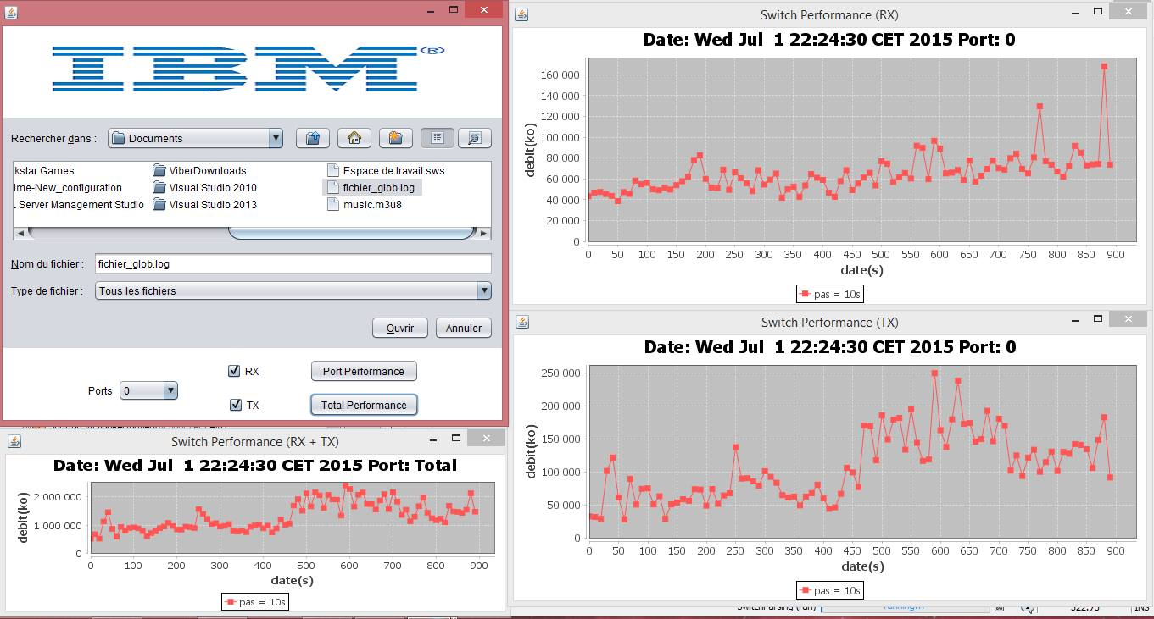

**Fig6 : interface des transactions**

IV. Conclusion :

Dans ce chapitre, on a montré la solution que nous avons développée. Nous avons décrit dans une première étape les technologies utilisées, puis nous avons trouvé des captures écrans du l’application.